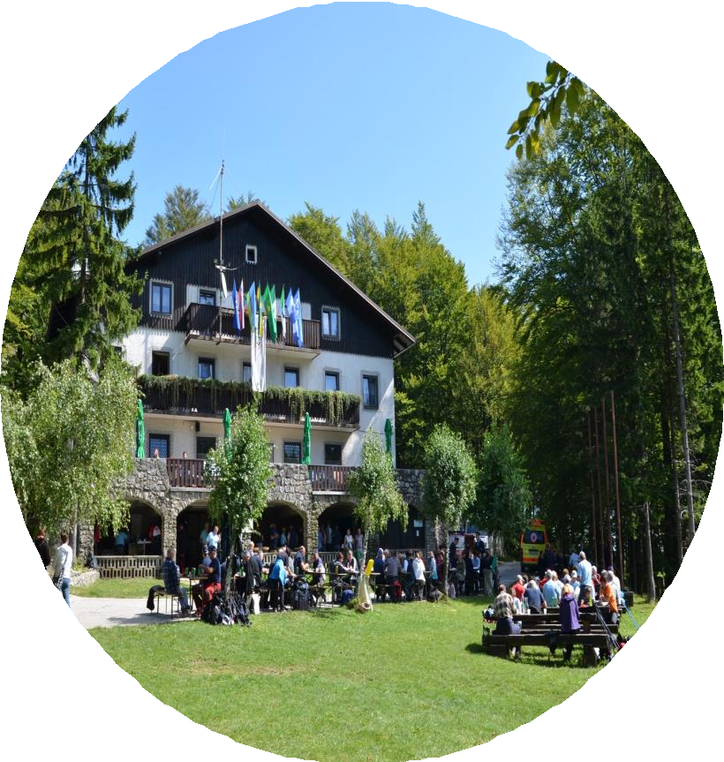
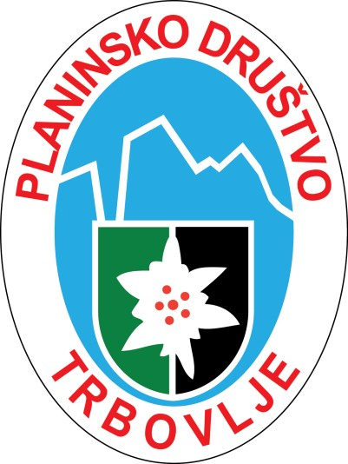
Trbovlje, 12. 3. 2020

Občni zbor PD Trbovlje
108 leto
Planinskega društva Trbovlje 1912 - 2020

PLANINSKO DRUŠTVO TRBOVLJE Trbovlje, 2. marca 2020
Ulica 1. junija 10 Trbovlje

V A B I L O

Vse članice in člane Planinskega društva Trbovlje, vljudno vabimo na letni Zbor članov (občni zbor), ki bo v

četrtek, 12. marca 2020 ob 18.00 uri

V sejni sobi Elektro Ljubljana d. d., DE TRBOVLJE. Gimnazijska cesta 25 (vhod s spodnje strani stavbe, mimo Kulturnega doma SVOBODA oziroma POŠTE, za zgradbo Zavarovalnice TRIGLAV, v zgornjih Trbovljah.

PREDLOG DNEVNEGA REDA:

Otvoritev Zbora članov in pozdrav predsednika društva
- Izvolitev delovnega predsednika in organov Zbora
  - izvolitev delovnega predsedstva (predsednika in dveh članov)
  - izvolitev Komisije za ugotavljanje sklepčnosti (verifikacijske komisije)
  - izvolitev zapisnikarja in dveh overovateljev zapisnika
  - izvolitev Komisije za sklepe

Poročila o delu društva v letu 2019
  - poročilo predsednika društva
  - poročila načelnikov odsekov in Komisij
  - finančno poročilo
  - poročilo Nadzornega odbora
  - poročilo Častnega razsodišča
  - poročilo Verifikacijske komisije

Razprava po poročilih in njihov sprejem
- Razrešnica dosedanjemu vodstvu in organom društva
- Predlaganje kandidatov in izvolitev novih organov društva
  - izvolitev predsednika in ostalih članov Upravnega odbora
  - izvolitev predsednika in dveh članov Nadzornega odbora
  - izvolitev predsednika in dveh članov Častnega razsodišča

Predlog in sprejem aktivnosti društva v letu 2020
- Predlog in sprejem finančnega načrta za leto 2020
- Razprava o načrtu dela in finančnem načrtu za leto 2020 ter pozdravi gostov
- Sprejem sklepov Zbora članov (občnega zbora)
- Zaključek Zbora članov (občnega zbora) in družabno srečanje

Veseli bomo, če se boste Občnega zbora udeležili v čim večjem številu ter s tem prispevali k kakovostni razpravi in sprejetju čim boljših sklepov.

PRESEDNIK PD TRBOVLJE

Matjaž Kilar

Poročilo predsednika

Zopet je leto naokoli in zopet smo se zbrali na našem občnem zboru, da pregledamo naše delo v prejšnjem letu in spregovorimo o naših načrtih za prihodnje leto.
Naše delo je potekalo po ustaljenih smernicah. Organizirali smo tri tradicionalne prireditve na Mrzlici ter Zlatorogovo transverzalo ponosa.
Markacisti so tudi v lanskem letu vzorno vzdrževali naše planinske poti in sodelovali pri naših prireditvah.
Športni plezalci pa so vztrajno trenirali in se udeleževali tekem Vzhodne lige in Državnega prvenstva. Organizirali so tudi tekmo Vzhodne lige, ki je potekala v Športni dvorani Polaj.
V letu 2019 so se v našem društvu zgodile tudi nekatere kadrovske zadeve. Tako smo dobili novo blagajničarko Blanko Kodrič, ki je zamenjala dolgoletno tajnico Ireno Frelih.
Poleg tega pa smo v preteklem letu uspeli ob pomoči nekdanjih članov in članov našega društva ponovno zagnati vodniški odsek. Po dolgem času smo namreč izpeljali šest izletov, katerih se je v povprečju udeležilo petindvajset udeležencev.
Tudi v tem letu se bomo trudili, da kar najbolje uresničimo naše cilje in želje, vendar to ni odvisno samo do članov Planinskega društva Trbovlje temveč predvsem od finančnih sredstev, ki pa jih ni nikoli dovolj.
Ob tej priložnosti bi se rad še enkrat zahvalil vsem, ki ste s svojim delom in prispevki prispevali k delu našega društva.

Trbovlje, 3. 3. 2020 predsednik PD Trbovlje Matjaž Kilar

